A vos agendas !!

Calendrier des manifestations 2021

En raison de la crise sanitaire le programme des manifestations est communiqué à titre indicatif.

Mars 19 Commémoration guerre d’Algérie – Anciens Combattants

Avril 04 Brocante (AIPE) à Tourriers

Mai 08 Cérémonies commémoratives sur la stèle du crash et au Monument aux Morts

A définir Soirée dansante (Festiv&Co)

Juin 12 Kermesse des écoles RPI au centre socio-culturel d’Aussac-Vadalle

A définir Concert à Puymerle (Festiv&Co)

Septembre A définir Bric à brac (Festiv&Co)

Novembre 11 Cérémonie commémorative au Monument aux Morts et
Banquet de l’Amicale des Anciens Combattants

Décembre 05 Cérémonie commémorative A.F.N et des TOE

Visitez le site Internet de la commune www.aussac-vadalle.fr

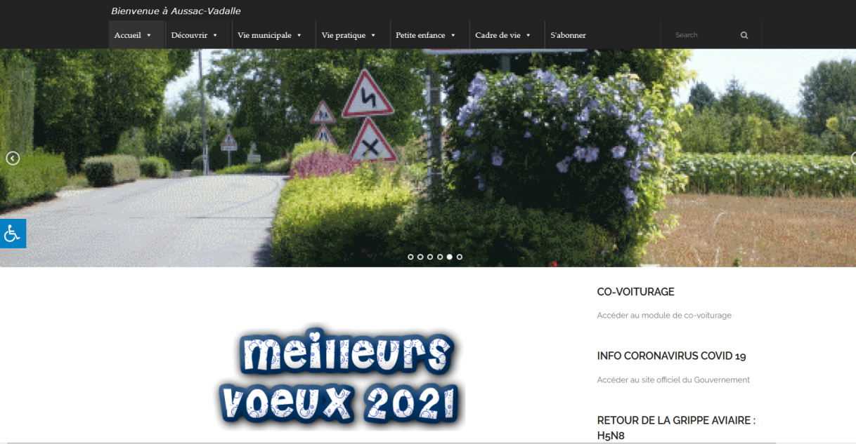


Ou sa page Facebook

Mairie 61, Rue de la République 16560 Aussac-Vadalle
Tél : 05 45 20 61 60 Télécopie: 09 72 31 00 94 Courriel : mairie@aussac-vadalle.fr

